滨州市大学生生活租房补助系统操作手册-通用篇
V1.0

滨州市人力资源和社会保障局
山大地纬软件股份有限公司
2020年1月
版本记录
日期 | 版本 | 作者 | 描述说明
2020-1-15 | 1.0 | 王学志 | 创建

目录
滨州市大学生生活租房补助系统操作手册-通用篇 1
一． 整体介绍 1
二． 网络环境 1
三． 浏览器要求 1
1. 浏览器设置 1
1.1 兼容性视图设置 2
1.2 添加可信任站点 4
2. 打印机设置 7
四． 系统登录地址 7
五． 系统常用小技巧 9
1. *为必填项 9
2. 放大镜选择 9
3. 材料上传 10

整体介绍
滨州市大学生生活租房补助系统是滨州市人力资源和社会保障局开发的，旨在通过信息化手段解决《关于印发《滨州市大学生到企业就业和自主创业发放生活、租房补助实施细则（试行）》的通知》，详细说明请查阅政策文件。
具体开放通知请参阅滨州市人力资源和社会保障局官方网站通知文件《关于做好2019年度大学生生活租房补助申报工作的通知》。

网络环境
大学生生活租房补助系统使用互联网环境即能正常打开百度等网页。
如果存在系统打不开的情况，请先排查网络是否通畅。

浏览器要求
本系统建议使用操作系统自带IE浏览器（Internet Explorer）IE9以上，需要控件的支持，也可以使用360极速浏览器等。

浏览器设置
此设置可以不设置，但是如果登录系统出现乱码（例如下图），则必须进行如下设置。
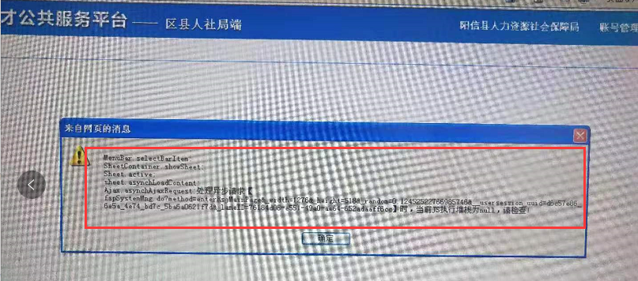
需要经过如下设置：以下设置必须是操作系统自带原始浏览器（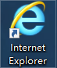），360浏览器QQ浏览器无法设置。
  - 兼容性视图设置
打开自带IE浏览器，点击【工具】-【兼容性视图设置】-将系统IP地址点击【添加】-【关闭】即可。
①打开【工具】-【兼容性视图设置】
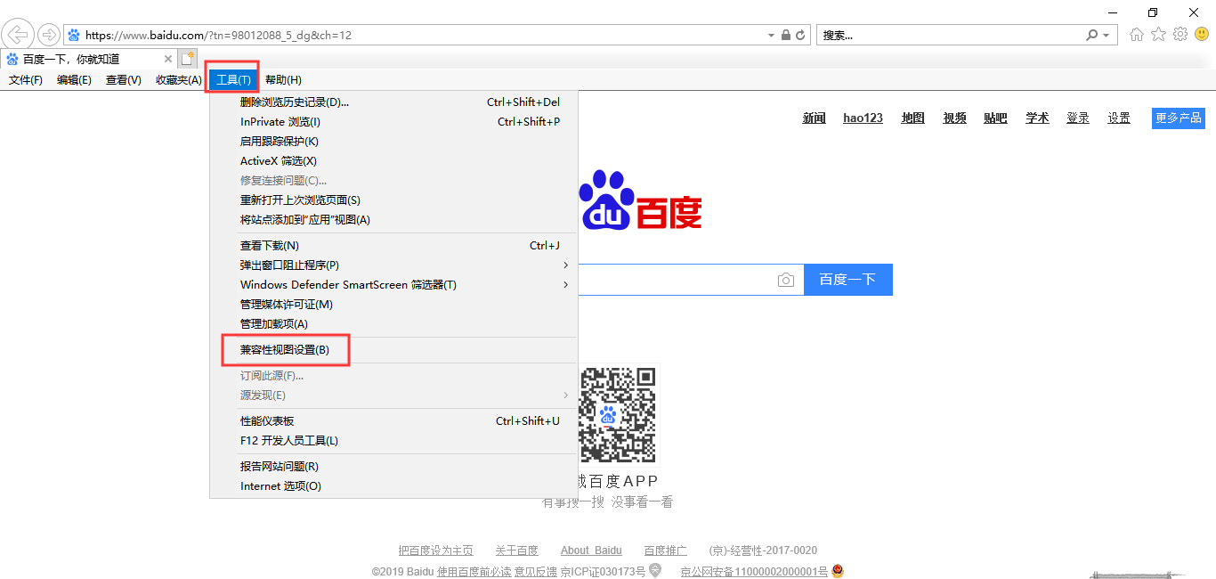
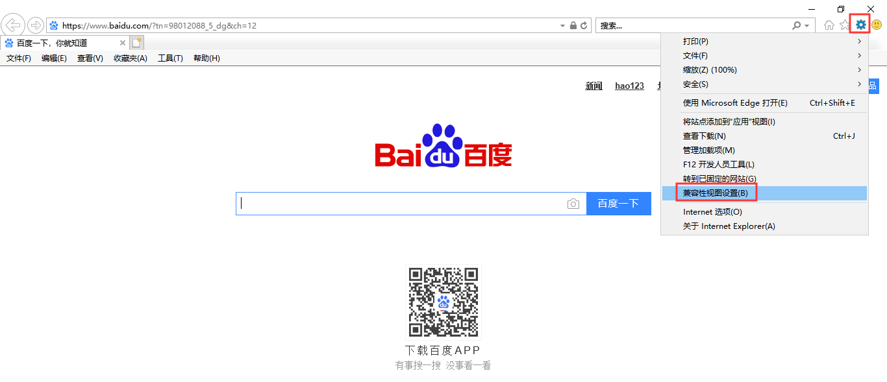
②将系统IP地址点击【添加】-【关闭】
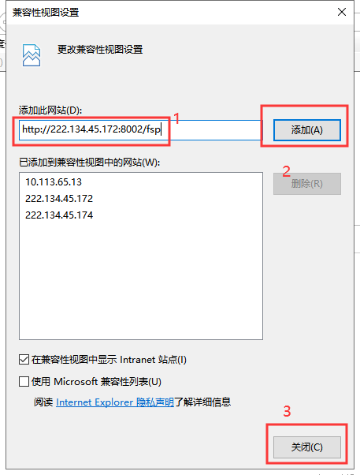
  - 添加可信任站点
打开【工具】-【Iternet选项】-【安全】-‘受信任站点-【站点】-’将地址222.134.45.172 点击【添加】-【关闭】即可。
①打开【工具】-【Iternet选项】
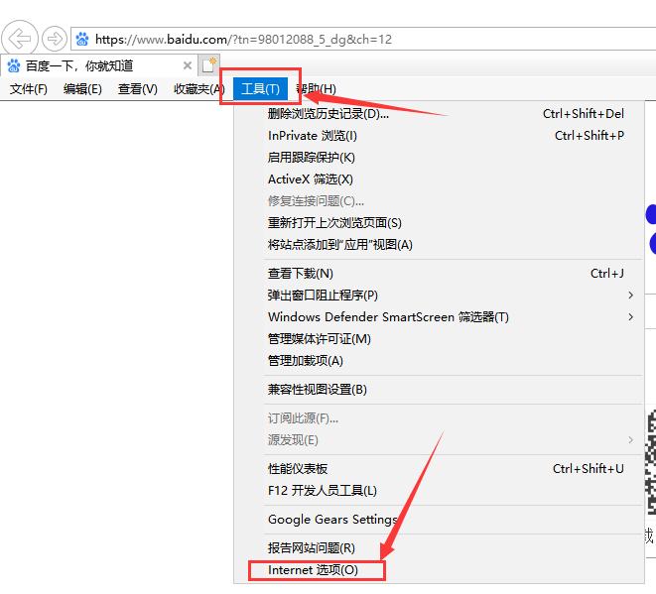
或
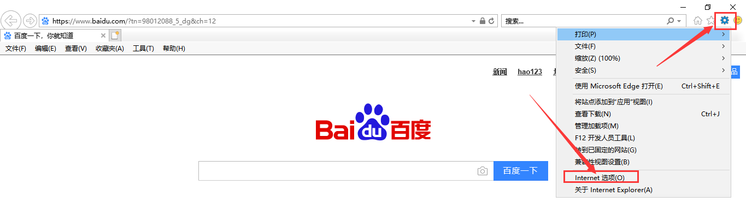
②点击【安全】-‘受信任站点-【站点】-’将系统IP地址点击【添加】-【关闭】即可。

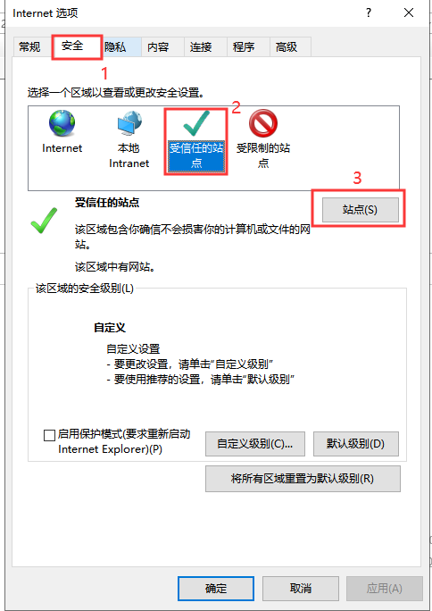
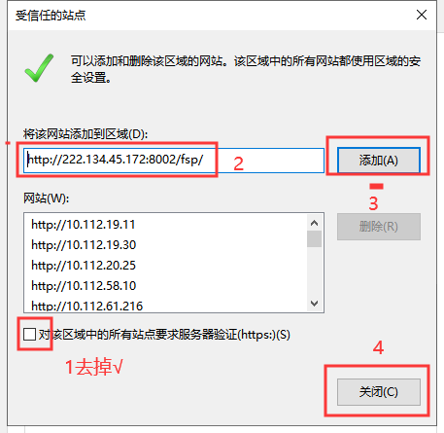
点击【关闭】再点击【确定】【应用】即可。

打印机设置
系统会打印申报表，只要电脑装好驱动能够正常打印文档即可，在系统中选择打印机型号。
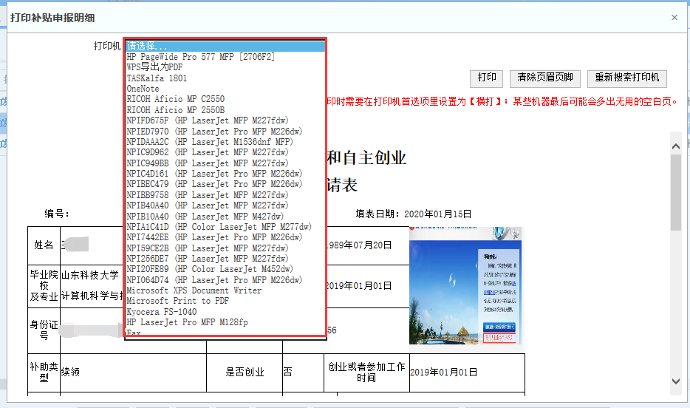

系统登录地址
在浏览器输入网址http://rs.binzhou.gov.cn，或者百度‘滨州市人力资源和社会保障局’点击官网，进入滨州市人力资源和社会保障局网站，如下图：
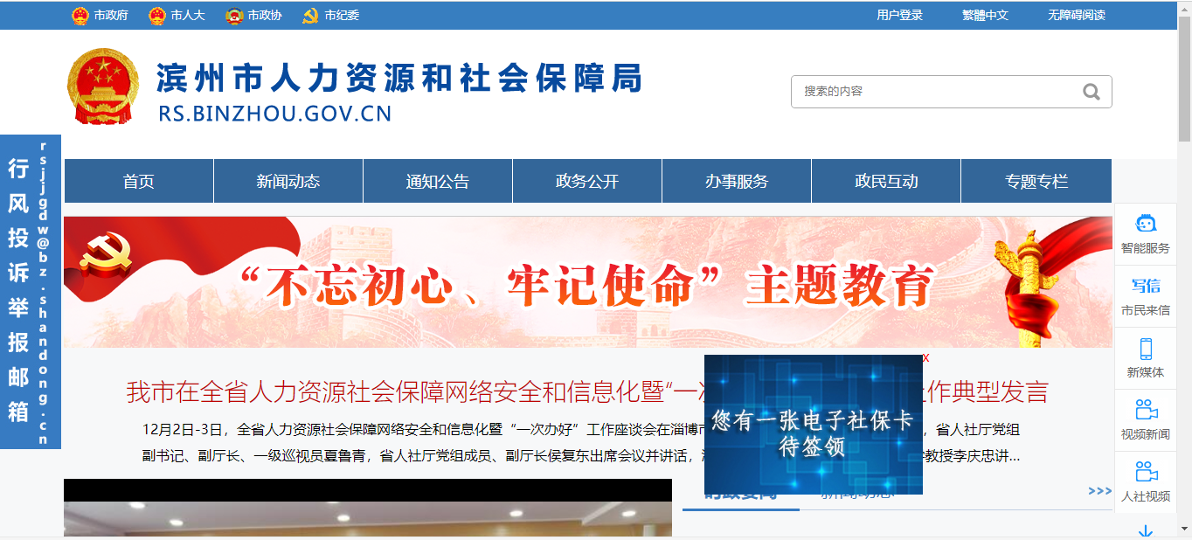
找到‘人社业务信息查询’，点击【滨州市高层次人才服务】
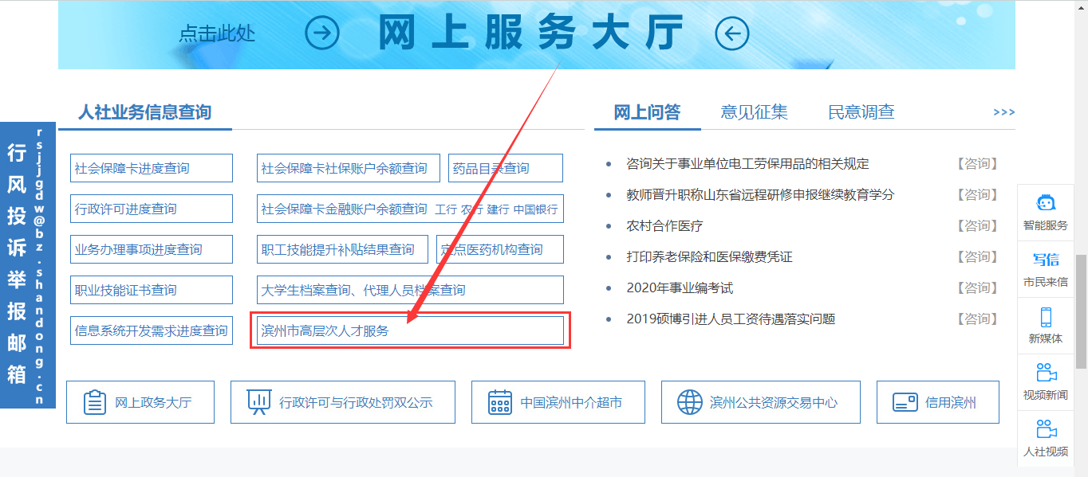
点击【生活租房补助系统】
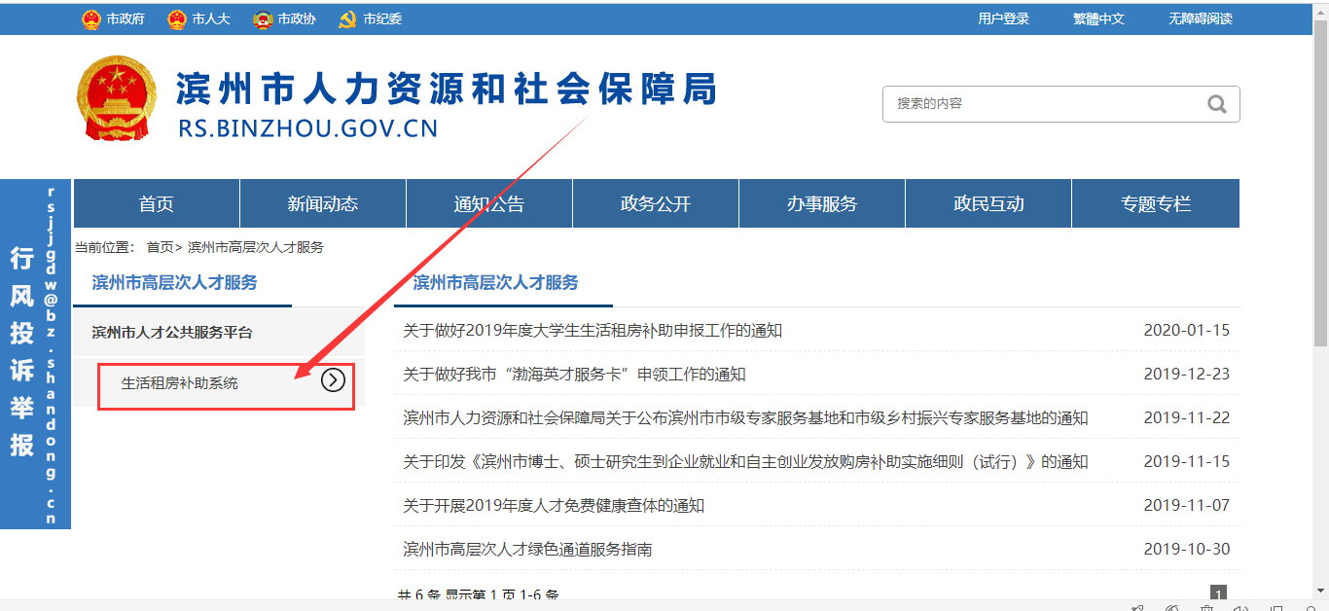
进入平台
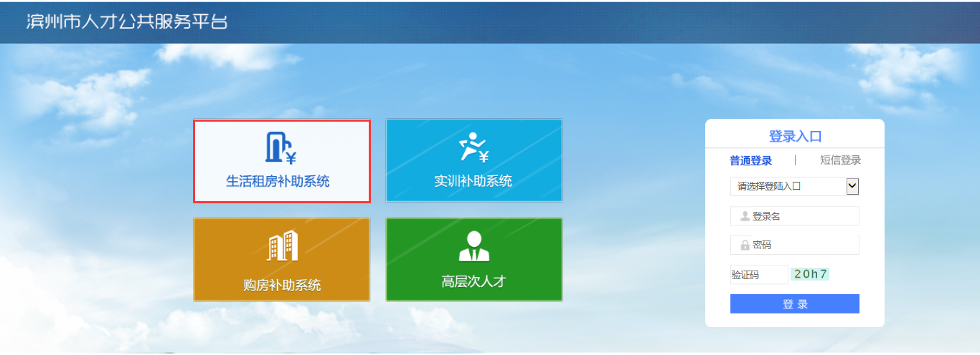
选择不同身份的登录入口即可完成登录。

系统常用小技巧

*为必填项
输入框后面带红色*的为必填项，即必须输入值，不能为空。

放大镜选择
输入框后面带放大镜的必须点击这个放大镜后弹出列表后选择值为内容，不能全部为自己手动输入的值，否则系统会提示保存不了。
放大镜标志如下：
点击后出现类似下面的，双击某一条信息即可或者点击右上角的√，即为选择了本条信息：
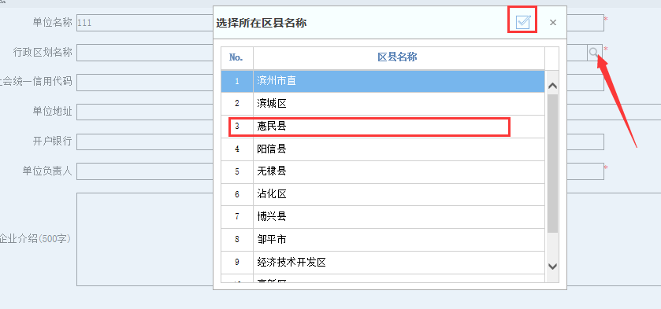

材料上传
系统有上传证明材料或者维护证明材料功能，都可以进行材料的上传。
点击相应的功能后，点击【上传附件】，选择相应的附件类型（系统中有的都为必须上传的），点击浏览，选择附件所在位置，点击上传即可。
系统支持.png,.jpg（注意是小写）格式的图片，建议大家上传图片时上传这两种格式的。
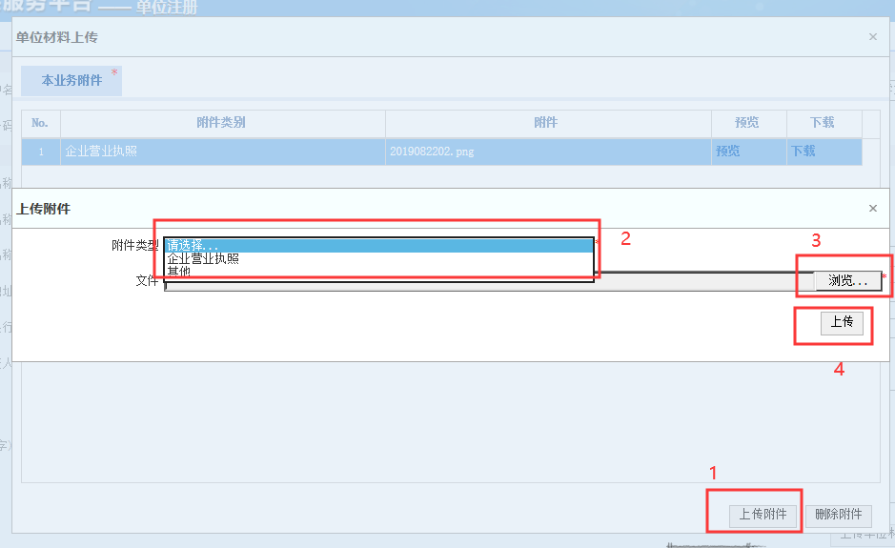
上传成功之后，我们可以进行预览或者下载。
注意图片格式的.png和.jpg的支持在线预览，其他形式的附件支持下载后进行查看。
